**关于PS裁剪工具，不得不知的十大隐藏独门武器**

[](https://www.zhihu.com/people/ps-96)

很多同学可能不知道，Photoshop的基础功能“裁剪”工具，还有这10个提高效率的实用技巧！

**1. 裁剪构图指南**

当我们选择了裁剪工具，准备对图片进行裁剪的时候，PS小公举贴心地提供了“设置[裁剪工具](https://link.zhihu.com/?target=https%3A//www.uisdc.com/tag/%25e8%25a3%2581%25e5%2589%25aa%25e5%25b7%25a5%25e5%2585%25b7)的叠加选项”的功能，嗯，不用理这个不够直接的官翻，它的作用其实就是在构图上为裁剪提供了参考线，主要包括三等分、网格、对角、三角形、黄金比例、金色螺线六种构图原则，选择的操作也很简单，直接右键单击然后就可以在下拉菜单中选择，或者也可以直接按键盘快捷键字母O来顺序选择，如下动图所示：

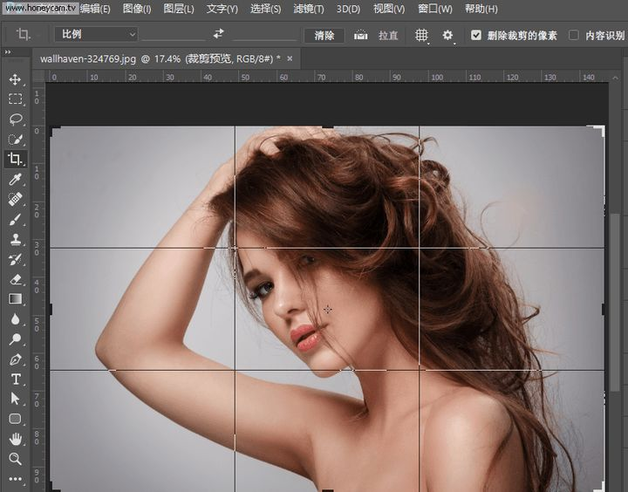

PS：当选择三角形或者金色螺线的时候，按shift+o可以改变两者的方向。

**2. 更改裁剪方向**

如今每个人都拥有多个屏幕，设计所面临的使用场景也愈发的丰富，所以很多时候面临着横图该竖图，或者竖图改横图的需求，而这在裁剪工具中，只需要通过键盘快捷键字母X，即可在保持比例的情况下改变裁剪方向，如下动图所示：

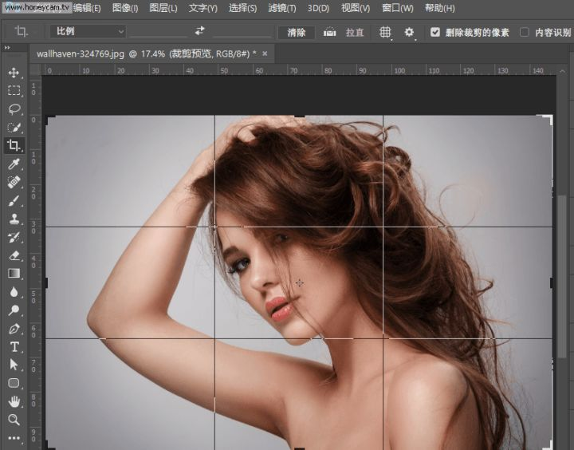

**3. 隐藏裁剪区域**

在PS的默认情况下，我们进行裁剪操作时，裁剪掉的部分会以减淡的形式显示在画布上，而如果我们不需要它显示时，可以通过点击选项栏的“小齿轮”按钮来激活下拉菜单，取消勾选“显示裁剪区域”即可，或者通过按键盘快捷键字母H来切换显示或是隐藏裁剪区域，如下动图所示：

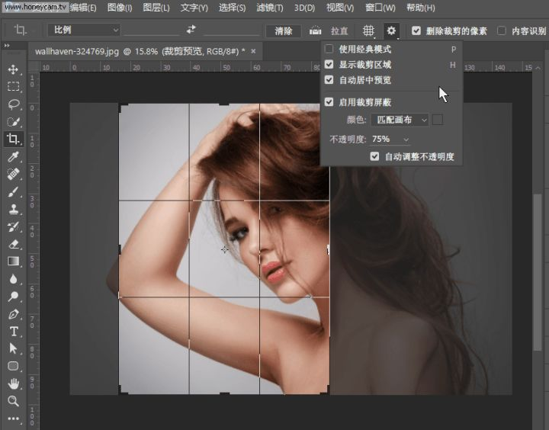

PS：同时，该菜单还可以设置画布的颜色，以及不透明度。

**4. 经典裁剪模式：裁剪框动**

实际上，这里要说的是，在默认的情况下，裁剪操作时，裁剪构图指南参考线是不动的，我们只能移动图片来确定哪些是裁剪掉的，哪些是留下。而当你不喜欢这种模式时，可以通过点击选项栏小齿轮按钮，勾选上“使用经典模式”或者直接按快捷键P，就可以实现图片不动，裁剪构图指南参考线可以移动、旋转等的效果了。

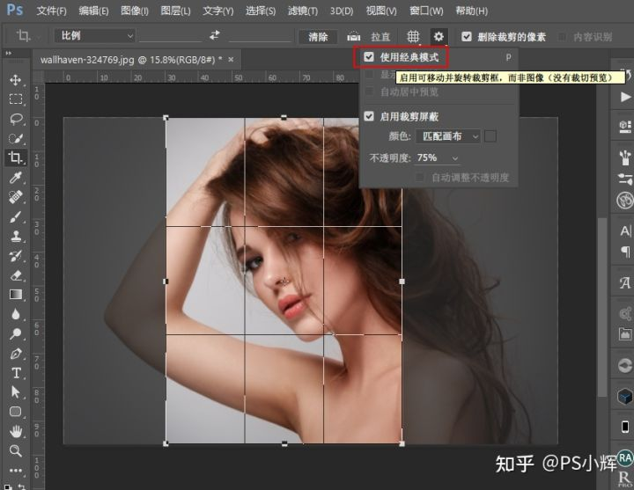

**5. 前面的图像**

在裁剪的时候，选项栏提供了多种比例的，比如保持原比例、4:3、16:9、1:1等等，这些都是固定的。但是有时候，我们可能喜欢A图的比例，然后想按照A图的比例来裁剪B图，那么“前面的图像”功能就派上了用场，首先打开两张图。然后在A图的文档中，选择裁剪工具后，在选项栏的“预设长宽比”那里点击一下，从下拉菜单中选择“前面的图像”，然后在倒B图的文档中，选择裁剪工具，直接用鼠标拉出裁剪框，就是A图的比例了。如图所示：

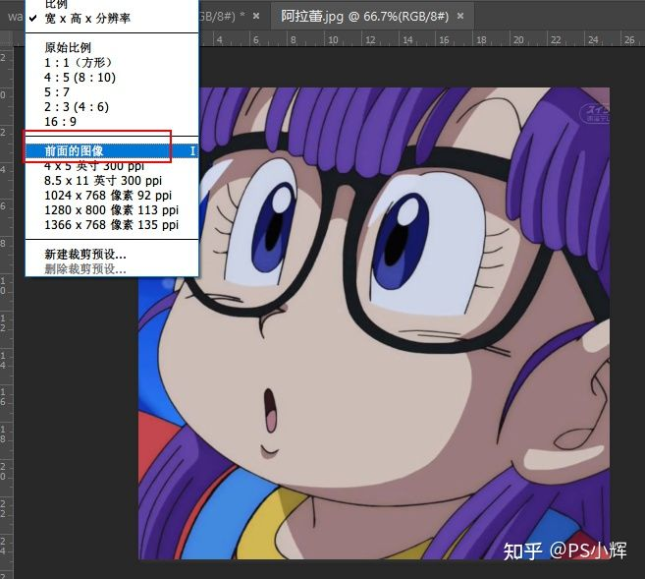

**6. 确定裁剪的方法**

在裁剪完成后，有多种方法可以确定接受裁剪结果，包括：

1.直接按Enter键

2.双击图片

3.点击裁剪工具选项栏上右侧的对勾确认

4.右键单击图片，在上下文菜单中选择裁剪

5.通过菜单栏图像>裁剪。

如图所示：

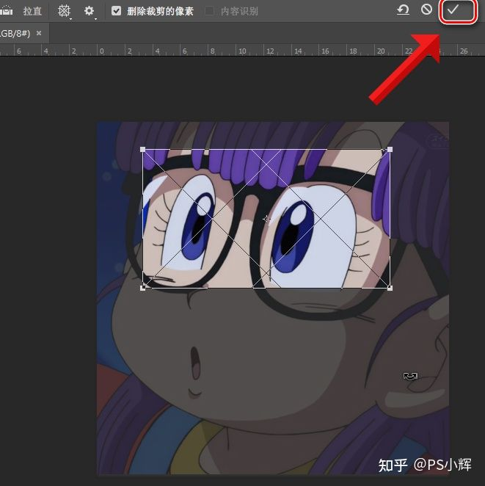

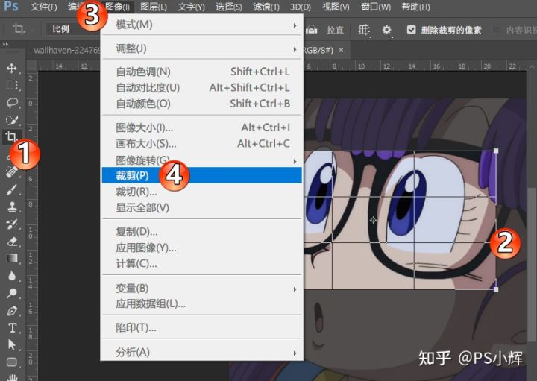

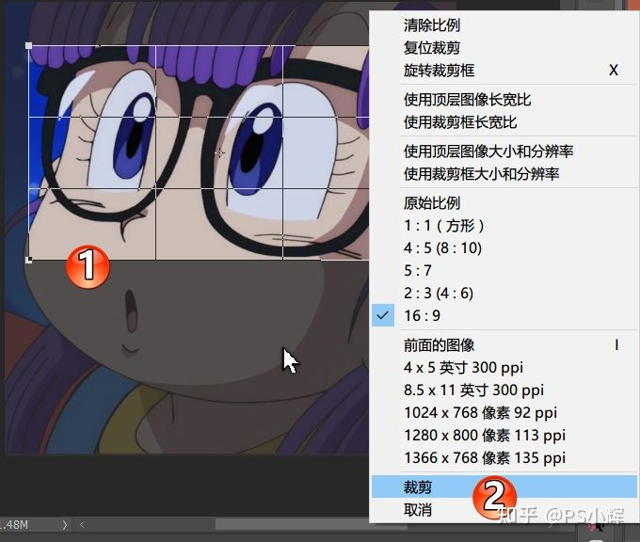

**7. 透视裁剪工具**

当拍摄建筑物的时候，偶尔会遇到图中建筑失真透视不对等情况，这个时候可以选择菜单栏的“编辑>透视变形”，然后在出现框线的时候，固定四个角来告诉PS小公举如何去做，最后点击回车键“Enter”即可。或者，还可以通过ACR滤镜中的镜头校正功能来做。

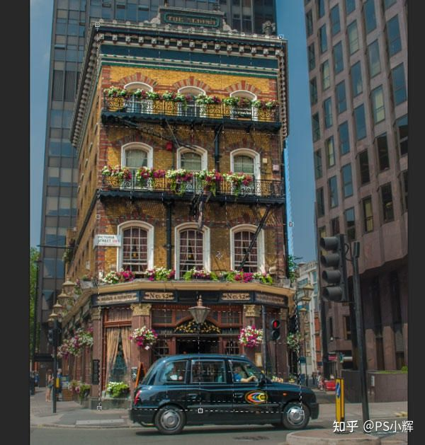

**8. 非破坏性裁剪**

我们在用PS的时候，总是特别希望有“后悔药”，可以让我们发现搞错了的时候，再返回去重新搞，也就是操作是无损的、是非破坏性的，那这个时候有两种方法可以做到非破坏性：

1.取消勾选裁剪选项栏的“删除裁剪的像素”

2.把裁剪的图片图层转变成“智能对象”，当想重新开始的时候，选择菜单栏的“图像>显示全部”即可，如图所示：

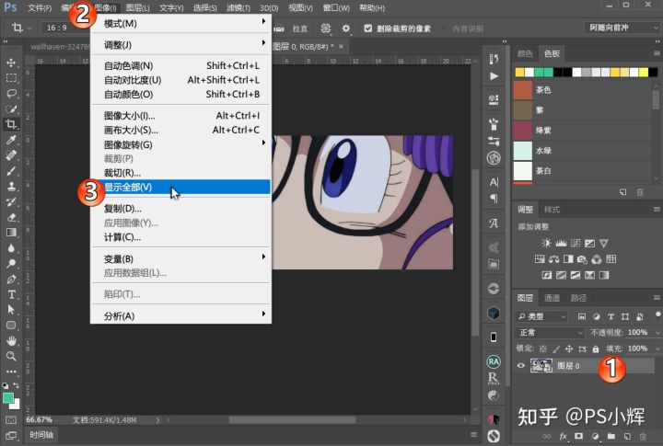

**9. 扩展画布裁剪工具**

这个是比较另类的需求了，就是除了常用的往小裁剪外，PS小公举还支持我们往大了裁剪，这只需要拉出裁剪框后，继续拉大裁剪框。然后点击回车键确定后即可，如果文档中图片没有背景层，扩展的部分会是透明层，如果有背景层，扩展的部分则是背景颜色的。

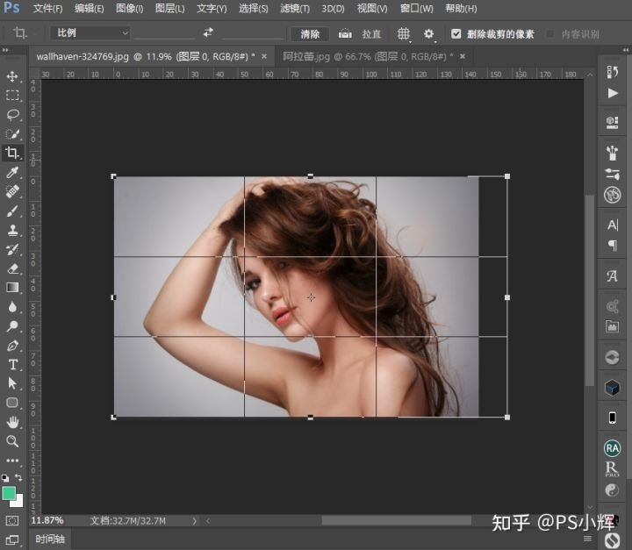

**10. 校正图片**

裁剪工具还提供了图片校正功能，操作也很简单，打开图片，然后长按Ctrl键盘，用鼠标拉出一条直线即可，回车确定。

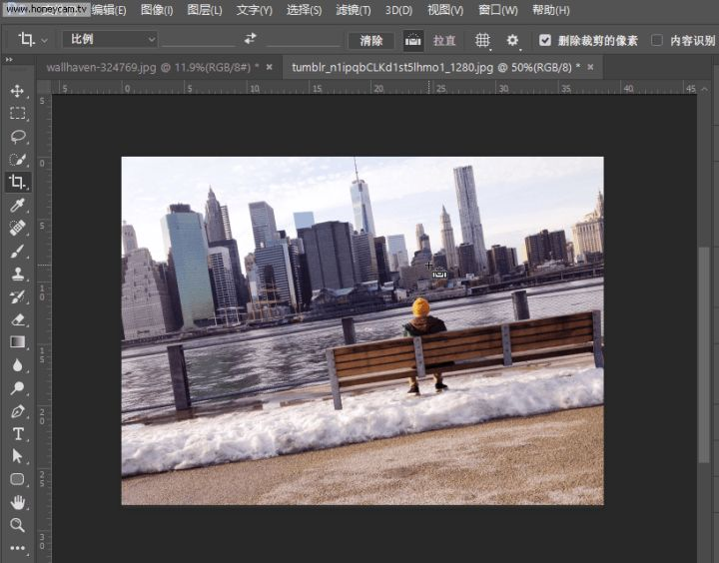

以上就是PS小公举基础的不能再基础的裁剪工具的隐藏技能，希望对小伙伴的学习PS有所帮助哦，也欢迎大家留言聊聊一聊最想了解的PS功能，说不定阿随君下次就更新了你期待的内容，么么哒。

[想关注更多的PS学习小技巧记得点我哦​www.yuque.com/docs/share/70cd896b-2e9c-4005-ab5b-d12013a14035?#](https://link.zhihu.com/?target=https%3A//www.yuque.com/docs/share/70cd896b-2e9c-4005-ab5b-d12013a14035%3F%23)